**LAPORAN PRAKTIKUM**

**PEMROGRAMAN BERORIENTASI OBJEK**

Untuk memenuhi Tugas PBO

Oleh:

Nama : Jen Wihelmina Warastri

NPM : 4523210129

**Dosen:**

**Adi Wahyu Pribadi , S.Si., M.Kom**

**S1-Teknik Informatika**

**Universitas Pancasila**

**2024/2025**

**Nested Class**

1. **Sistem Manajemen buku**

Library.java

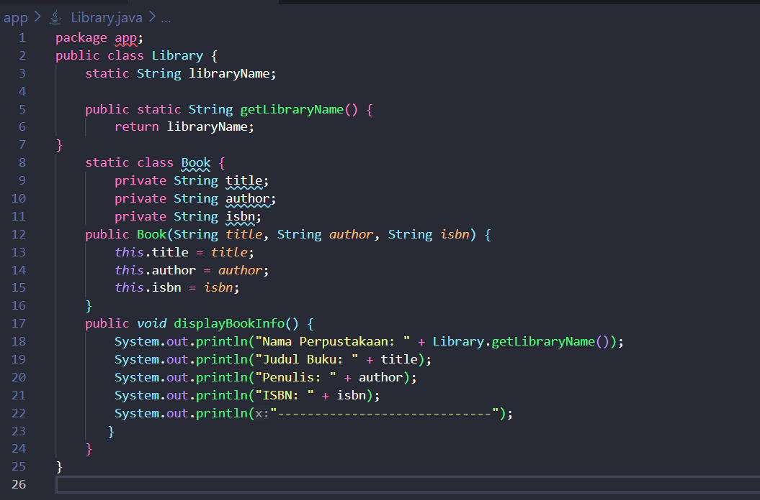

Main.java

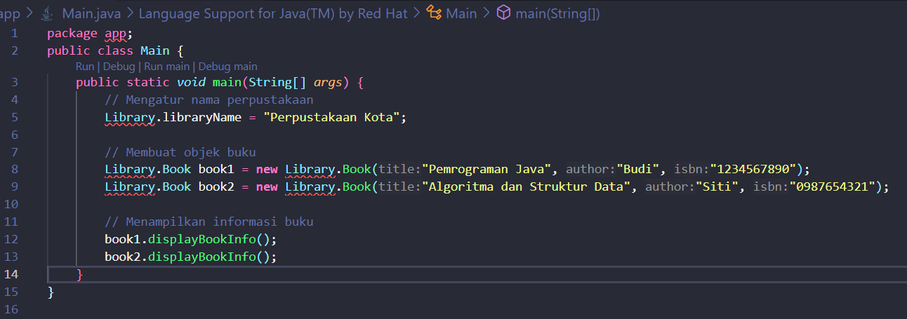

Output

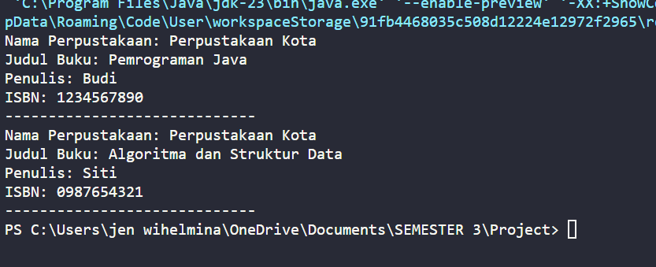

Output Compile dari folder root

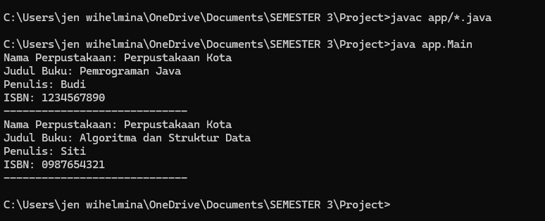

Output Compile di running app:

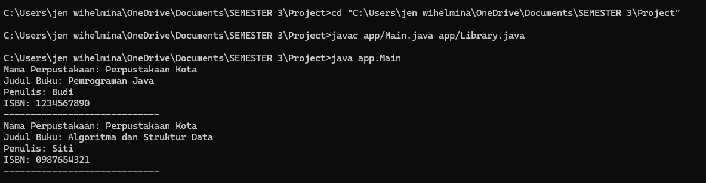

1. **System ATM**

ATM.java

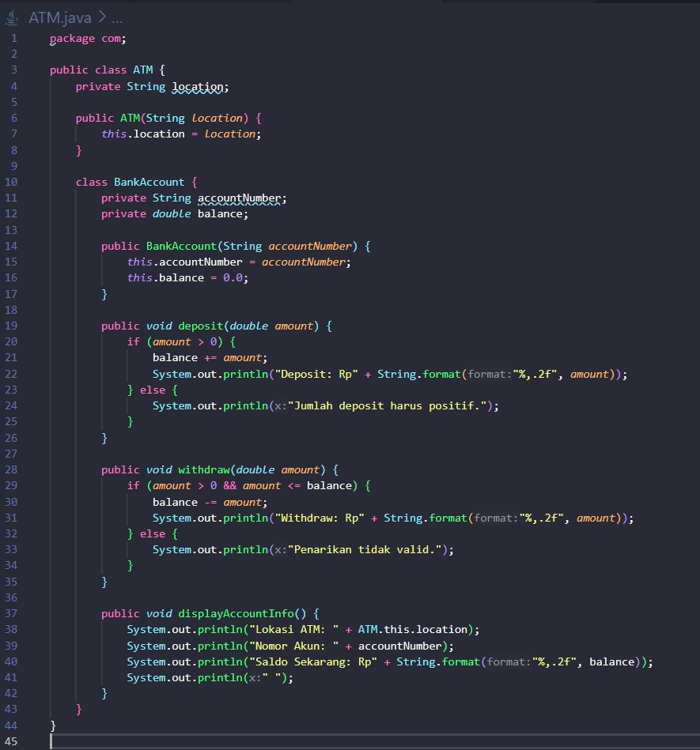

Main.java

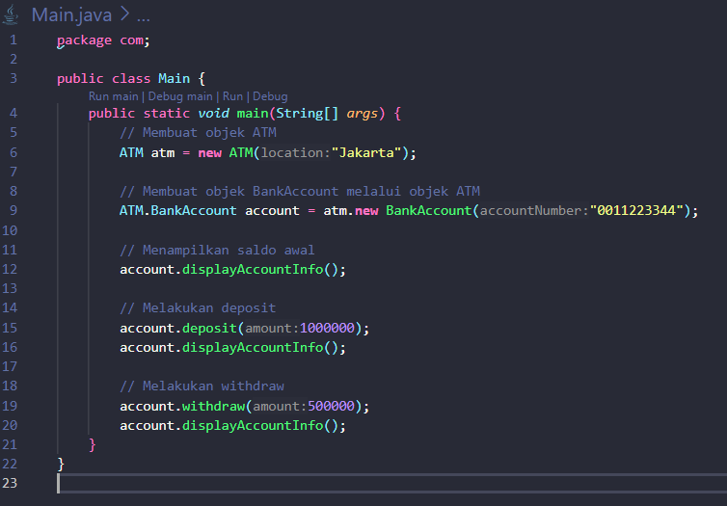

Output

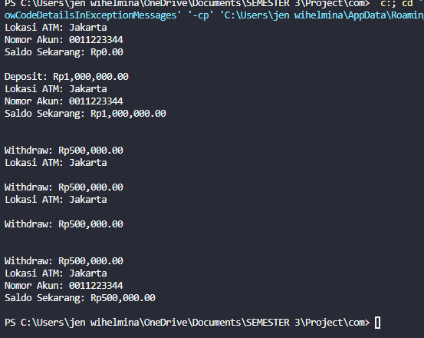

Output Compile di running app

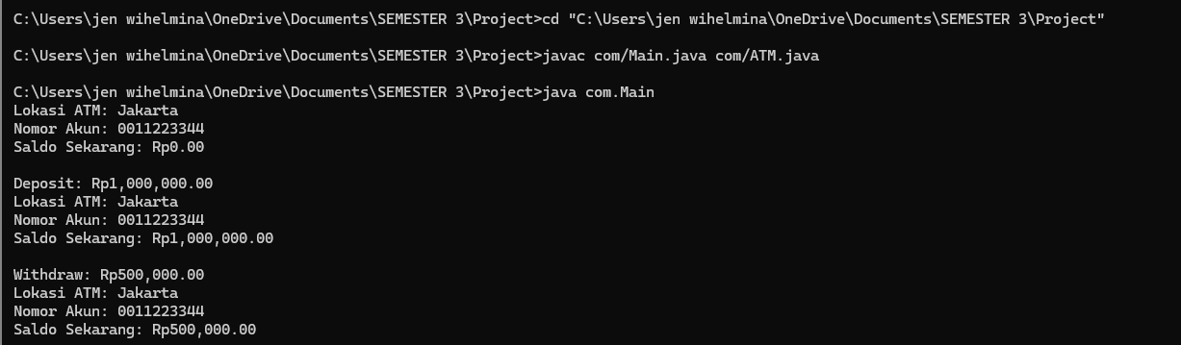

Output Compile dari folder root

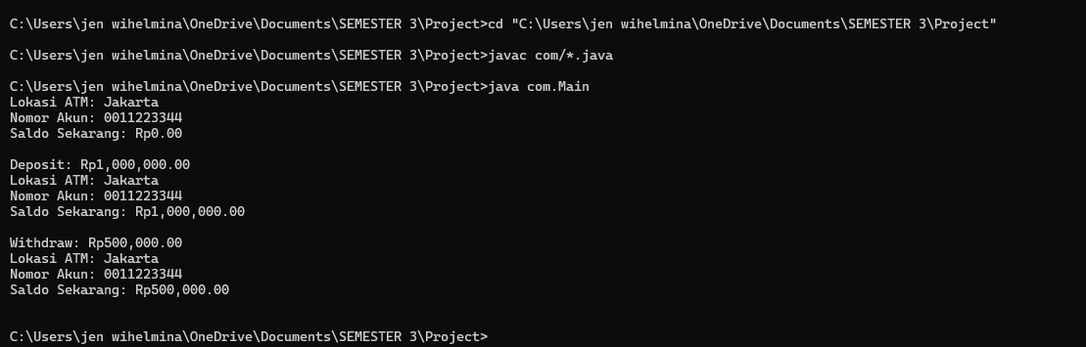

1. **Factorial Calculator**

FactorialCalculator.java

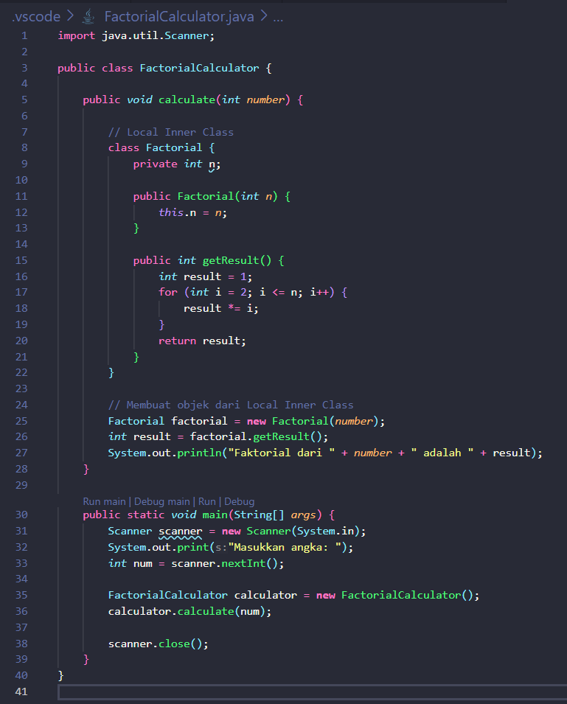

* Jelaskan program dan apa hasilnya?

Program **FactorialCalculator.java** ini di buat untuk menghitung factorial dari angka yang di input pengguna. Dimulai dari program calculator meminta pengguna memasukkan angka input menggunakan kelas Scanner kemudian kelas local Factorial yang memiliki metode getResult() dibuat di dalam metode Calculate() yang ditugaskan untuk menghitung angka tersebut dengan cara mengkalikan angka dari 1 hingga angka yang di masukkan, sehabis factorial di hitung, hasilnya di tampilkan di output, sebagai contoh user memasukan angka 6, program akan menghitung 6x5x4x3x2x1 dan menampilkan hasilnya factorial dari 6 adalah 720 lalu setelah selesai kelas Scanner di tutup, begitu juga jika kita memasukkan angka 27.

Output

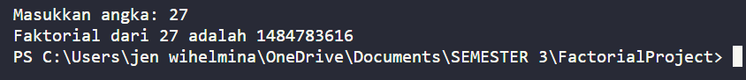

1. **Anonymous Inner Class – Timer Sederhana**

SimpleTimer.java

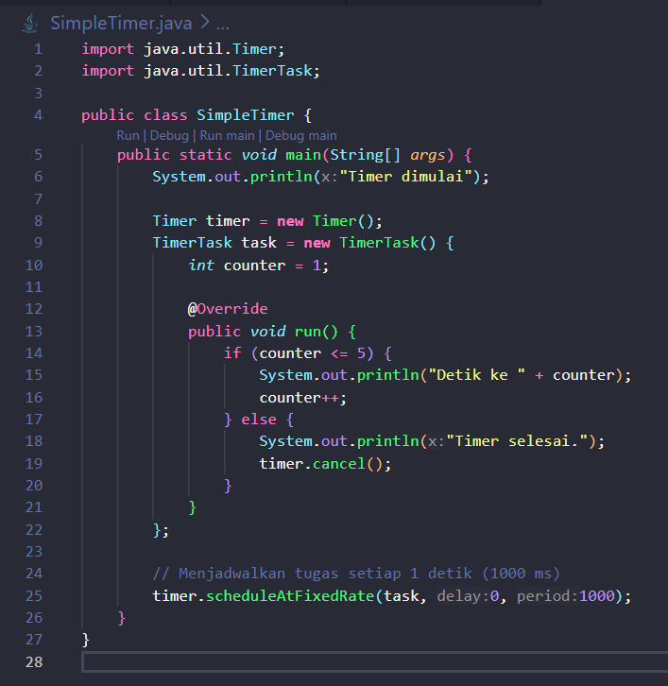

Output

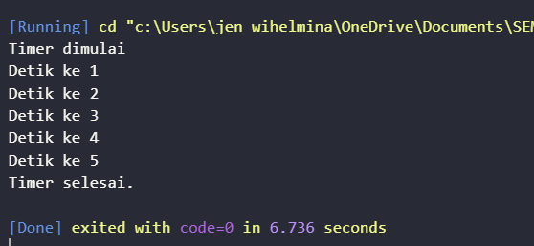

* Jelaskan program dan apa hasilnya?

Program **SimpleTimer.java** menggunakan kelas Timer dan TimerTask untuk menjalani perintah yang di jadwalkan setiap detik, output dari program tersebut dimulai dengan mencetak “Timer dimulai” lalu pada setiap detik tugas yang di perintahkan menggunakan jadwal akan mencetak detik ke N, Dimana N itu adalah angka yang akan bertambah setiap kali perintah di jalankan, lalu saat angka sudah mencapai 5 program akan mencetak “Timer Selesai” dan menghentikan Timer dengan timer.cancel(). Jadi hasilnya program mencetak detik ke 1-5 lalu menghentikan timer setelah angka 5.